26.6. ГЕОДЕЗИЧЕСКИЕ РАБОТЫ
ПРИ ГИДРОМЕЛИОРАТИВНОМ СТРОИТЕЛЬСТВЕ
Мелиорацией земель называют комплекс мероприятий по улучшению природных условий эксплуатируемых земель и методов их использования. Различают мероприятия гидромелиоративные и агромелиоративные. Гидромелиорация связана с орошением или осушением земель, агромелиорация - с усилением водопроницаемости и влагоемкости почвенного слоя, ускорением поверхностного
404
стока. Наибольшие по объему и сложности геодезические работы выполняют при проектировании и строительстве оросительных и осушительных систем.
Оросительная система представляет собой комплекс гидротехнических сооружений, забирающих воду из источника орошения и распределяющих ее по орошаемой площади. Водозабор из источника может быть самотечным или напорным (с помощью насосов). По конструкции оросительная система может быть открытой, закрытой и комбинированной.
Открытая оросительная система (рис. 26.7) состоит из источника орошения (река, водохранилище и т. п.) с водозаборным сооружением 1, подающим воду в магистральный канал 2. Магистральный канал располагают на высоких отметках территории. Из магистрального канала вода направляется самотеком в распределительные каналы 3, разделяющие орошаемую площадь на отдельные поливные участки. От распределителей вода поступает в поливные борозды 4. Остатки воды из оросительной сети и от дождевых осадков отводятся водосборными каналами 5 в ближайшие участки реки.
В закрытой оросительной системе вода для полива подается от водозабора под напором по уложенным в земле трубам. Распределительная сеть состоит из трубопроводов с водовыпусками в каждую поливную борозду или с гидрантами для забора воды дождевальными машинами. Трубопроводы сооружают с уклоном (не менее 0,001) для выпуска воды на зимний период.
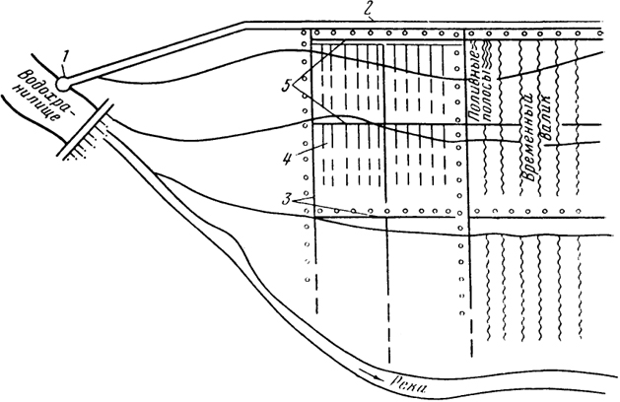
Рис. 26.7. Открытая оросительная система
405
Осушительная система - это система гидротехнических сооружений, позволяющих существенно улучшить состояние заболоченных и переувлажненных земель и сделать их пригодными для хозяйственного освоения. По конструкции осушительные системы бывают закрытыми и открытыми.
Закрытая осушительная система состоит из дрен-осушителей, по которым избыточная вода поступает в коллекторы. Из коллекторов она сбрасывается в магистральный канал, который направляет ее в реку или иной водоприемник. Трассу магистрального канала располагают по самым низким точкам осушаемой территории. Для защиты осушаемой территории от внешних вод устраивают дамбы и ловчие каналы. Дрены-осушители изготавливают преимущественно из керамических труб различного диаметра.
В открытой осушительной системе вместо дрен используют канавы-осушители, из которых вода поступает в канавы-собиратели (коллекторы), а из них - в магистральный канал. Открытое осушение на посевных площадях мешает механизации селькохозяйственных работ, поэтому этот метод применяют, главным образом, на луговых и лесных участках.
Геодезические работы выполняются на всех этапах проектирования и строительства гидромелиоративных систем.
При изысканиях производят сбор и анализ картографических и других материалов на район работ; создают планово-высотное обоснование для съемки мелиорируемого участка; производят крупномасштабную съемку; выполняют трассирование каналов, коллекторов, водоприемников, напорных трубопроводов и других линейных сооружений; обеспечивают в геодезическом отношении другие виды инженерных изысканий.
Строительству гидромелиоративных систем предшествуют основные разбивочные и планировочные работы. Непосредственно в процессе строительства выполняют детальные разбивки и геодезические измерения, обеспечивающие положение, форму и размеры запроектированных сооружений.
В зависимости от размера мелиорируемой территории геодезической основой для изысканий и вынесения проекта в натуру служат триангуляционные, линейно-угловые и полигонометрические сети IV класса и сети сгущения 1 и 2 разрядов. В качестве высотной основы служат ходы нивелирования III класса, прокладываемые вдоль магистральных каналов, сгущаемые нивелирными полигонами IV класса.
Разбивочные работы начинают с перенесения в натуру основных осей сооружений. При строительстве оросительных систем выносят и закрепляют на местности оси магистральных каналов или трубопроводов. Используя эти оси, выполняют разбивку распределительных каналов или трубопроводов и поливных борозд. Разбивку осушительной системы начинают с выноса в натуру осей коллекторов, а от них уже выносят оси отдельных дрен.
406
Детальную разбивку трасс сооружений для разработки траншей производят через 20 м. Закрепленные пикеты трасс нивелируют с точностью нивелирования IV класса.
При планировочных работах вначале перемещают основные объемы грунта, т. е. проводят предварительную планировку. После получения поверхности, отметки которой отличаются от проектных на 10 - 15 см, выполняют окончательную планировку. На этапе предварительной планировки при применении лазерной системы контроля планировочных работ разбивают сетку квадратов 700 × 700 м. Перед окончательной планировкой на горизонтальных участках выносят проектные отметки, а на наклонных - строят плоскости с заданным уклоном. Качество планировки проверяют нивелированием по квадратам со сторонами 20 м. Отклонение фактических отметок спланированной поверхности от проектных допускают до 5 см.
В процессе гидромелиоративного строительства выполняют большой объем земляных и трубоукладочных работ, широко используя современные планировочные землеройные и трубоукладочные машины. Для производительной работы этих машин в настоящее время применяют автоматизированные лазерные системы, позволяющие вести рабочий орган по заданным направлению и уклону.
407

